基于单片机技术空中闪字实验探究

一、作品选题：
在一次同学的生日会上，发现了一个神奇的小礼物----闪字的小风扇。简单的一小排LED灯，当快速转动时，就会形成一些图形或文字，悬浮于空中，十分有趣。这使我产生浓厚的探究兴趣。

二、基本思路：
通过网上查找资料获知，闪字小风扇是利用人们眼睛视觉暂留现象的原理。视觉暂停现象又称“余晖效应”，是光对视网膜所产生的视觉在光停止作用后，仍保留一段时间的现象，其具体应用是电影的拍摄和放映。物体在快速运动时, 当人眼所看到的影像消失后，人眼仍能继续保留其影像0.1-0.4秒左右的图像，这是人眼具有的一种性质，被称为“眼睛的视觉暂留”。电影播放时，就是一秒钟内在屏幕上连续投射出24张静止画面。我们做的这个实验装置，要有足够快的转速，至少每秒转24圈以上，同时要解决好高速旋转的LED灯无线供电的问题。同时，为安全起见，当人们靠得太近时，电机停止旋转，以确保安全。
三、基本原理
距离传感器
光电传感器
稳压供电模块
中央控制处理器
平面LED显示系统
侧面LED显示系统
旋转无线供电系统

系统运行原理图

四、研究过程：
我们在网上购买了贴片LED、单片机控制电路和无线供电线圈等套件，根据资料边学习边进行电路焊接。由于元器件都十分精密细小，给焊接安装带来了很大的挑战。我们经过半个多月的制作，终于制作成了无线供电模块、平面LED灯显字模块、侧面LED灯显字模块、安全距离检测模块和电机旋转连接结构等，然后进行整体组装连接和通电调试。由于转速过，该装置在左右平衡控制、重心调整等都显得非常重要，哪怕是配重一些小螺母，以取得最佳的平衡效果。调试完成后，该装置能够在旋转平面上同时显示5至8个字，在旋转侧面一周显示十几个字，悬浮于空中，有很强的视觉冲击效果。

五、作品创新点：
高速旋转，无线供电，制作电子元件少，却能在空中悬浮显示丰富多彩的文字或图案，显示内容可以根据需要进行修改，十分有趣。当有异物过于靠近，装置立即停止旋转，确保安全。
（后附作品图片）

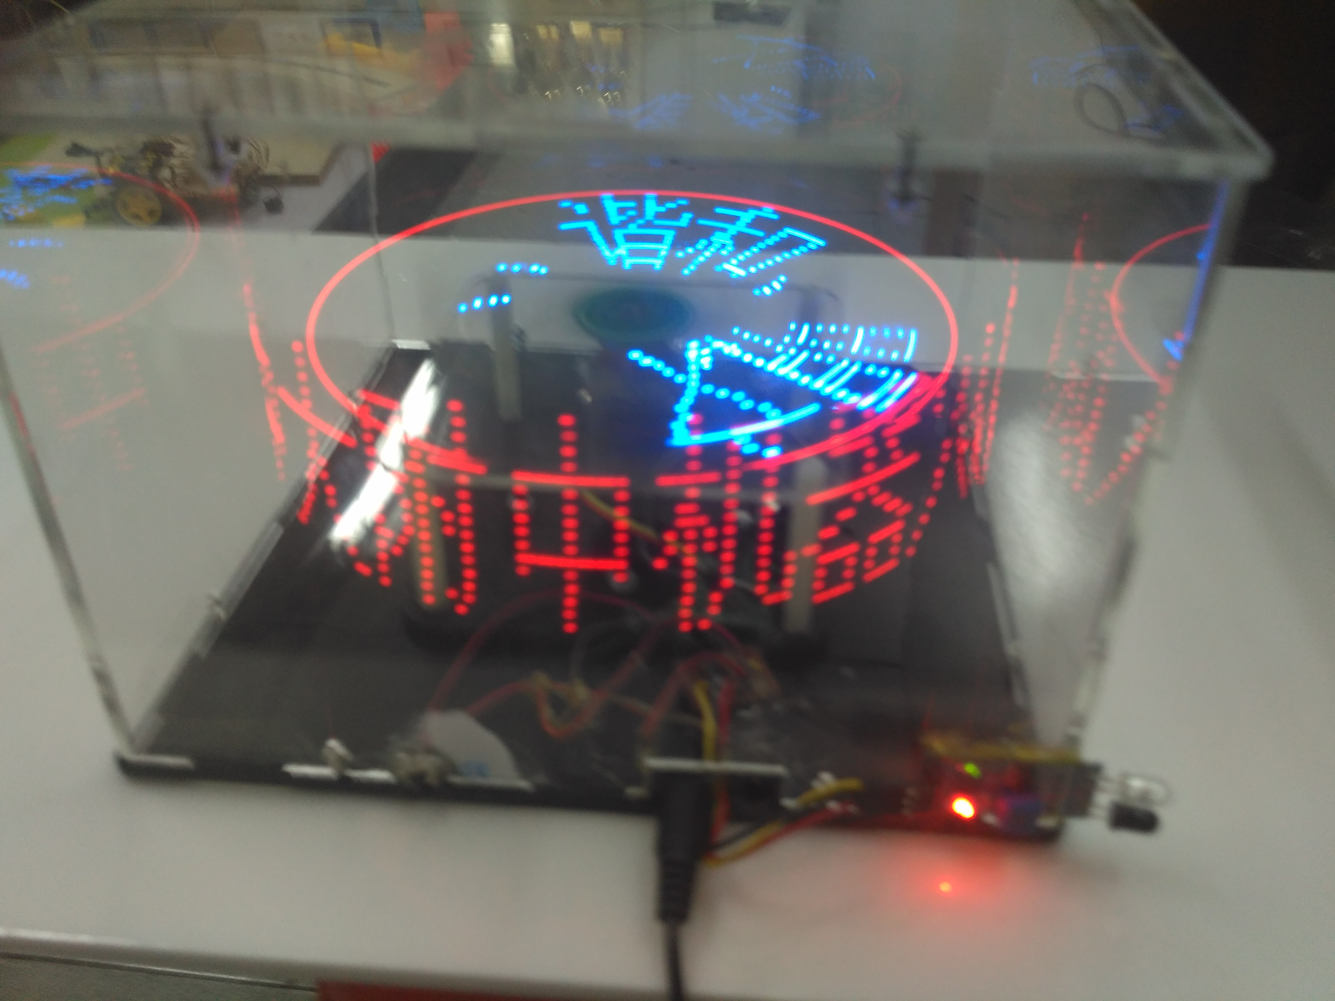
电源开关
高速旋转电机
旋转无线供电模块

稳压供电模块
安全距离传感器
侧面LED显示悬空文字
上平面LED显示
作品结构图
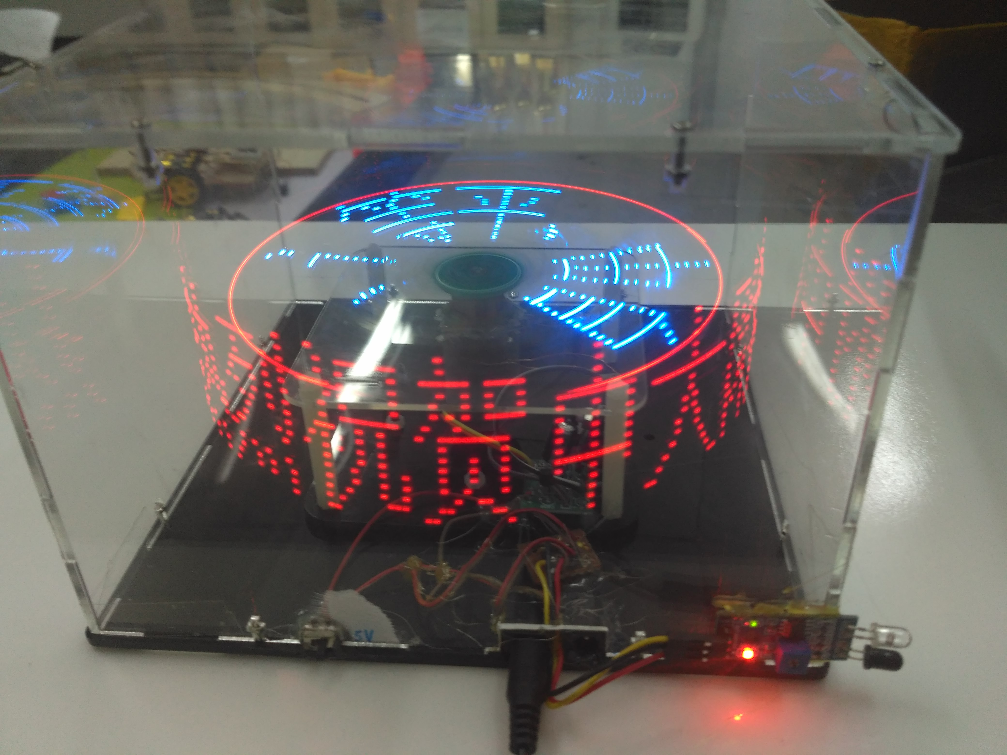
作品显示效果

